15.06.2020 r. Klasa 6 A – TECHNIKA
Temat: Roboty.
Zapisz temat w zeszycie. Zapoznaj się z materiałem zawartym w podręczniku Technika kl. 6 str. 65 – 66.
Jako podsumowanie zdobytych wiadomości i umiejętności możesz samodzielnie wykonać robota przypominającego żuczka lub pająka.

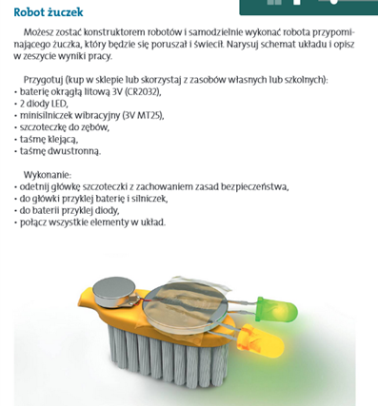

Robot pająk
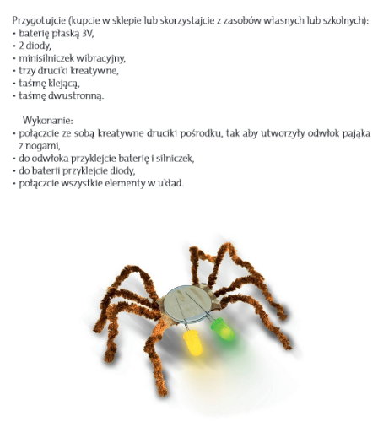

Pozdrawiam serdecznie. Dbajcie o siebie.

